RDS bar
Доброго времени суток, постоянным и новым читателям нашего блога! Сегодня на повестке дня мощный seo-зверь в лице плагина RDS bar. В предыдущих статьях мы много говорили о том, как продвигать свою площадку в Интернете ссылками. Краеугольным камнем этой темы каждый раз становился вопрос правильного выбора сайта-донора.
Разнообразные биржи и другие сервисы, которые продают ссылки, будут расхваливать вам свои площадки и предоставлять обширный список их достижений. Но мы же с вами сознательные пользователи! Довериться им можно, но самостоятельно проверить эти показатели будет не лишним. В этом посте познакомимся с плагином, который позволит за пару кликов узнать все существенные параметры сайта-донора или конкурента.
Содержание:
- Что из себя представляет RDS bar?
- Особенности установки и настройки
- Как можно применить плагин RDS bar?

Что из себя представляет RDS bar?
RDS расшифровывается как Recipient Donor Service. Название недвусмысленно намекает, что сервис нацелен на помощь вебмастерам в поиске и оценке:
- доноров — площадок для размещения ссылок;
- реципиентов — сайтов, которым нужно распространить информацию о себе.
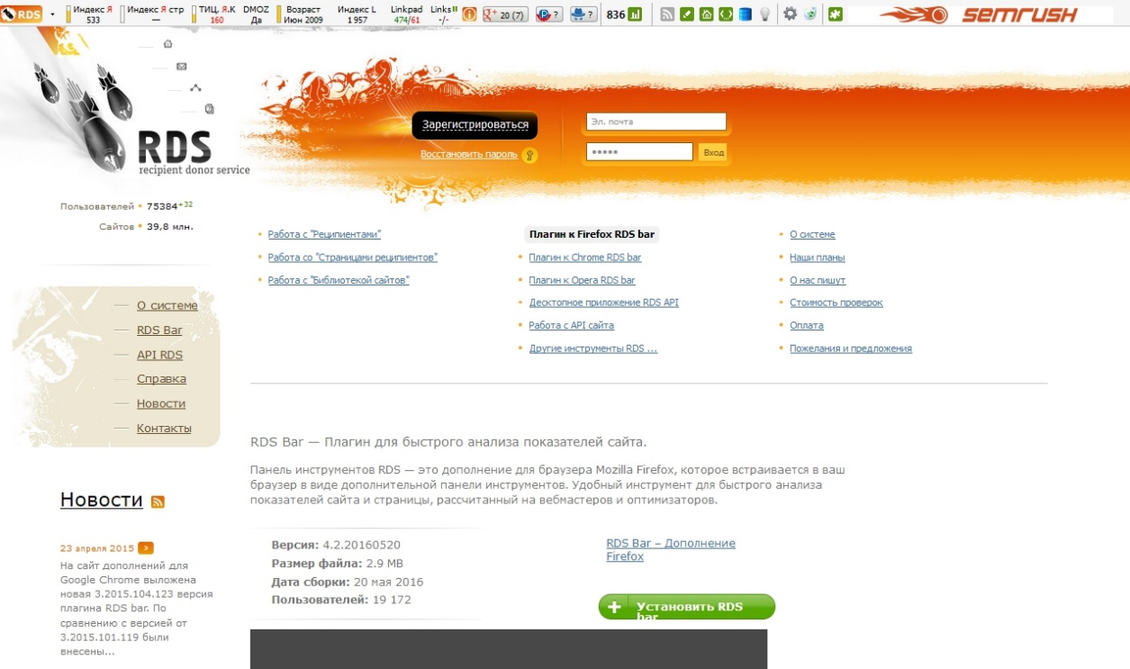
Огромную популярность этот плагин получил у специалистов по сео-продвижению. Если раньше для того, чтобы узнать важные параметры сайта (CMS, ТИЦ, PR, внешние и внутренние ссылки и многое другое), нужно было пользоваться большим количеством разных ресурсов, то теперь все функции объединены в одном удобном расширении для браузера.
RDS bar после установки работает в фоновом режиме, проверяет все загруженные сайты и выдает большой список параметров по ним:
- индекс цитирования и PageRank (ТИЦ и PR);
- наличие информации о ресурсе в каталогах Яндекса, Dmoz и других;
- наличие файла robots.txt в корневом каталоге;
- посещаемость за сутки на основании данных счетчика;
- позиция по каталогу Alexa Rank (система оценки сайтов по посещаемости, основанная на составлении рейтингов) и MozRank (инструмент для определения «трастовости» страниц, чем выше значение — тем лучше);
- вложенность страницы, на которой находится пользователь;
- число страниц открытого сайта, проиндексированных в Yandex и других поисковиках (а также информация о состоянии индексации открытого раздела).
Основной объем информации предоставляется без регистрации и оплаты. Но если речь идет о профессиональной веб-разработке и серьезных проектах, то имеет смысл зарегистрироваться и оплатить полноценное пользование плагином. Деньги небольшие и, поверьте, оно того стоит! Это пока что лучший из всех существующих ресурс, который позволяет увидеть все

Особенности установки и настройки
На установке и настройке плагина не будем долго останавливаться. Разработчики подготовили продукт в максимально удобном и понятном виде даже для неискушенного в программных вопросах пользователя. Скачать инструмент можно на официальном сайте http://www.recipdonor.com, а также в магазинах Opera, Firefox и Chrome.
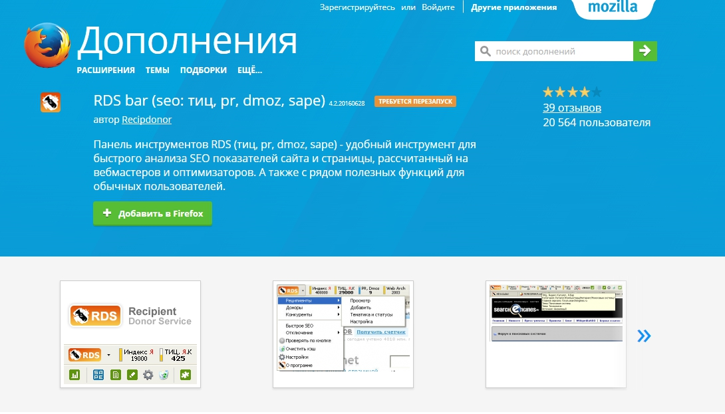
После инсталляции в верхней части окна появится специализированная панель. Познакомьтесь, это и есть «РДС бар»! На разглядывание всех его значков может уйти достаточно времени, настолько он интересен и функционален.
Панель плагина
Изначально инструмент разрабатывался для Firefox, поэтому рациональнее всего пользоваться связкой Mozilla — RDS bar. Обширный набор настроек позволит выбрать те пункты, которые волнуют пользователя больше всего. С остальным вы легко разберетесь в процессе работы.
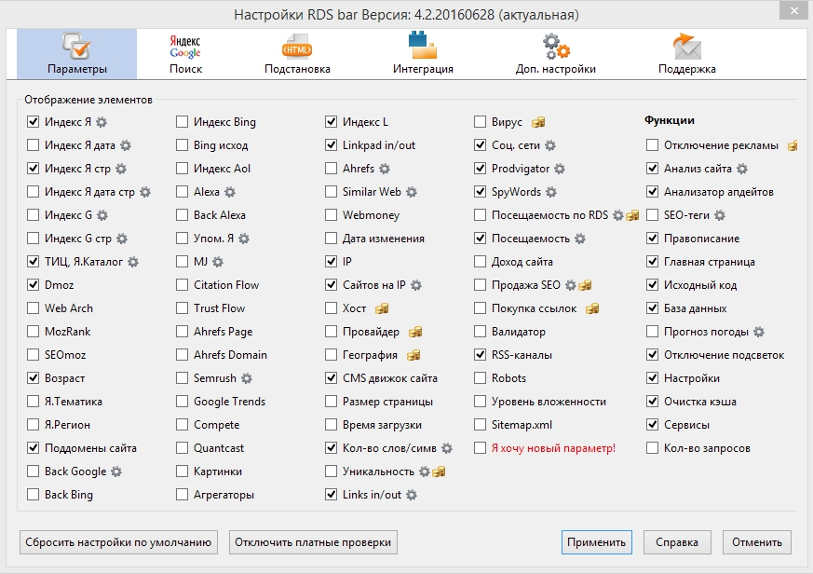

Как можно применить плагин RDS bar?
Мониторинг вебсайтов может понадобиться в следующих случаях:
- экономия времени вебмастера, который ведет одновременно несколько проектов, за счет автоматизации процесса;
- анализ сайтов-доноров для размещения линков, перепроверка информации, которая поставляется биржами ссылок о них;
- отслеживание показателей конкурентов, их позиций в Google и других поисковых системах;
- анализ параметров эффективности сео-продвижения собственного портала (всего проекта и каждой страницы отдельно) для исследования необходимости изменения стратегии поведения;
- во время верстки, когда нужно проверить, как выглядит страница в различных разрешениях экрана и на разных устройствах.
Как видите, полезность плагина не преувеличена. Он на самом деле дает обширную и универсальную информацию обо всех порталах в сети. Скрыться от его зоркого взгляда невозможно.
Когда разработчики впервые знакомятся с этим шикарным браузерным веб-инструментом, они первым делом бегут проверять показатели своего сайта. Это как полный компьютерный анализ состояния организма — очень живо и увлекательно. Если прибегнуть к эпитетам, то будто вы скачиваете в сети «рентген» для своего сайта. Все «болячки» будут на виду. Более того, подобная информация дает пищу для размышлений, в каком направлении нужно развивать и продвигать сайт и какие параметры подтянуть.
Заметка: проверка каждого открытого сайта запускается плагином автоматически. Если вы беспокоитесь о неконтролируемом списании денежных средств, то установите настройку «проверять по кнопке».
Если вы используете RDS bar для перепроверки информации, которую дают биржи (информацию о биржах ссылок смотрите в соответствующей статье), то не удивляйтесь, если обнаружите, что реальный ТИЦ на порядок меньше заявленного. Также плагин позволяет увидеть показатели, которые не предоставит вам ни один сервис по продаже линков.
RDS бар — это незаменимый помощник современного интернет-юзера. Его инструментарий будет интересен не только программистам, но и неискушенным в технических вопросах пользователям. Оформляйте подписку на обновления нашего блога и всегда будете в курсе полезных новинок в области разработки и продвижения сайтов. Заранее благодарны вам за распространение ссылки на статью среди своих друзей в соцсетях, им наверняка будет интересно! До встречи в комментариях!

